鐘靈國小102交通安全教育評鑑「教學與活動」成果表
活動名稱 | 校外教學行前教育
辦理時間 | 活動前一天
教學地點 | 本校餐廳
參加對象 | 全體師生
參加人數 | 22人
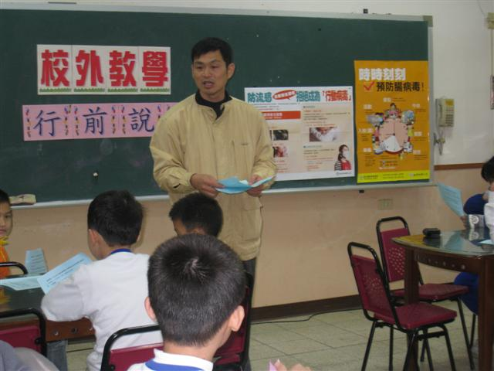 |  | 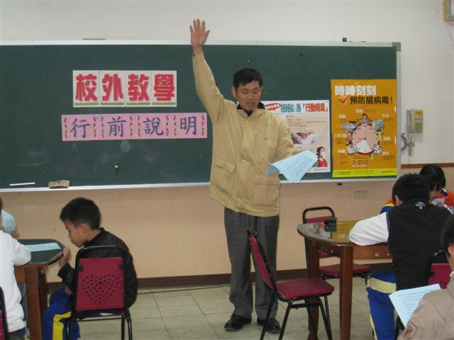
- 說明：訂有校外教學辦法，進行校外教學均有依照規定辦理
行前教育，與完成學生交通接送照顧編組。
 |  | 